TRABAJO PRACTICO N2


TALLER LABORATORIO DE INFORMATICA

.NOMBRE Y APELLIDO : MALENA TELLO
. PROFESORA : ANDREA GOMEZ
. CURSO : 1 A
. AÑO : 2025
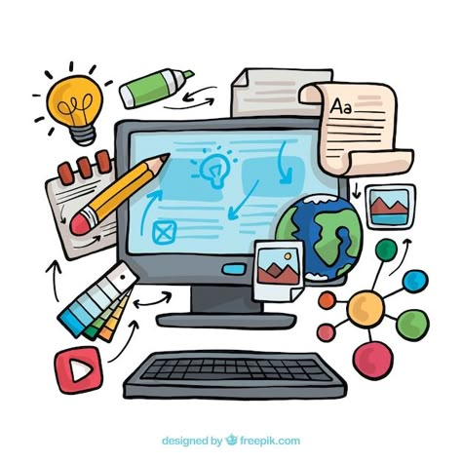
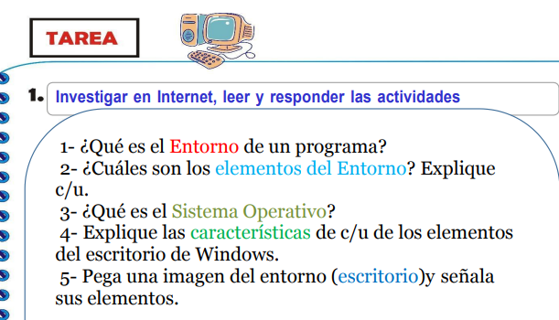
RESPUESTAS :
1 : El entorno de un programa es el conjunto de software, hardware y variables que rodean y definen el contexto para el desarrollo, ejecución y funcionamiento de un programa. Esto incluye desde la infraestructura tecnológica donde se ejecuta (como un sistema operativo y un servidor), hasta las herramientas de desarrollo (como editores, compiladores y depuradores), y la configuración específica de cada aplicación (las variables de entorno).
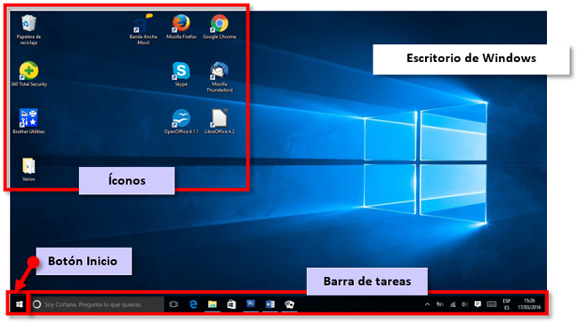
2 :
Tema | Descripción
de escritorio de | El escritorio es el área de trabajo del usuario para sus programas. No es una manera de promover el conocimiento de su programa o su marca. ¡No lo abuses!
de la barra de tareas de | La barra de tareas es el punto de acceso de los programas que se muestran en el escritorio. Con las nuevas características de la barra de tareas de Windows 7, los usuarios pueden proporcionar comandos, acceder a los recursos y ver el estado del programa directamente desde la barra de tareas.
del área de notificación de | El área de notificación proporciona notificaciones y estado. Los programas bien diseñados usan el área de notificación adecuadamente, sin ser molesto o distraído.
de paneles de control de | Use elementos del panel de control para ayudar a los usuarios a configurar características de nivel de sistema y realizar tareas relacionadas. En su lugar, los programas que tienen una interfaz de usuario deben configurarse directamente desde su interfaz de usuario.
ayuda | Use ayuda como mecanismo secundario para ayudar a los usuarios a completar y comprender mejor las tareas que el mecanismo principal es la propia interfaz de usuario. Aplique estas directrices para que el contenido sea realmente útil y fácil de encontrar.
de control de cuentas de usuario de | Una experiencia de control de cuentas de usuario bien diseñada ayuda a evitar cambios no deseados en todo el sistema de una manera predecible y requiere un esfuerzo mínimo.

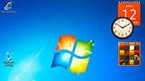

3 : Un sistema operativo (SO) es un software fundamental que actúa comointermediario entre el usuario y el hardware de un dispositivo, ya sea unacomputadora o un teléfono inteligente.
Su función principal es gestionar todos los recursos del sistema (como la memoria, el procesador y los dispositivos de entrada/salida), permitir la ejecución de otras aplicaciones y proporcionar una interfaz amigable para el usuario.
Funciones clave de un sistema operativo:
Gestión de Hardware:
Controla el funcionamiento del hardware (CPU, memoria, disco duro, teclado, etc.) para que todos los componentes trabajen juntos de manera eficiente.
Gestión de Aplicaciones:
Permite que las aplicaciones (como navegadores web, programas de texto o juegos) se ejecuten, les asigna recursos y coordina sus tareas.
Interfaz con el Usuario:
Ofrece una forma de interactuar con la computadora, ya sea a través de una interfaz gráfica con ventanas y menús, o mediante una línea de comandos.
Gestión de Archivos y Memoria:
Organiza y almacena datos en el disco, crea sistemas de archivos y controla el uso de la memoria RAM para que los programas puedan ejecutarse correctamente.
Conexión de Redes:
Permite que el dispositivo se conecte a otras redes, facilitando la comunicación y el acceso a recursos compartidos.
Ejemplos de sistemas operativos:
- Para computadoras: Windows, macOS y Linux son los más populares.
- Para dispositivos móviles: Android (de Google) e iOS (de Apple) son los más comunes.

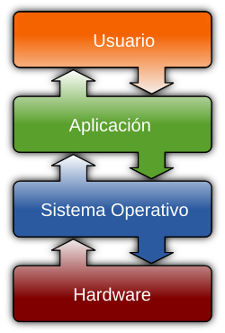
4 : El escritorio de Windows tiene los siguientes puntos de acceso de programa:
- Área de trabajo. Área en pantalla en la que los usuarios pueden realizar su trabajo, así como almacenar programas, documentos y sus accesos directos. Aunque técnicamente el escritorio incluye la barra de tareas, en la mayoría de los contextos hace referencia solo al área de trabajo.
- Botón Iniciar. El punto de acceso para todos los programas y lugares especiales de Windows (Documentos, Imágenes, Música, Juegos, Ordenador, Panel de control), con listas "más recientemente usadas" para obtener acceso rápido a los programas y documentos usados recientemente.
- Inicio rápido. Se ha quitado de Windows 7. Un punto de acceso directo para los programas seleccionados por el usuario.
- Barra de tareas. Punto de acceso para ejecutar programas que tienen presencia de escritorio. Aunque técnicamente la barra de tareas abarca toda la barra, desde el botón Inicio hasta el área de notificación, en la mayor parte de los contextos la barra de tareas hace referencia al área intermedia, que contiene los botones de la barra de tareas. Esta área se conoce a veces como la banda de tareas.
- Barra de tareas frecuentes. No se recomienda. Programas funcionales y de larga duración minimizados, como la barra de idioma. Los programas que minimizan las bandas de escritorio no muestran botones de la barra de tareas cuando se minimizan.
- Área de notificación. Un origen a corto plazo para las notificaciones y el estado, así como un punto de acceso para las características relacionadas con el sistema y el programa que no tienen presencia en el escritorio

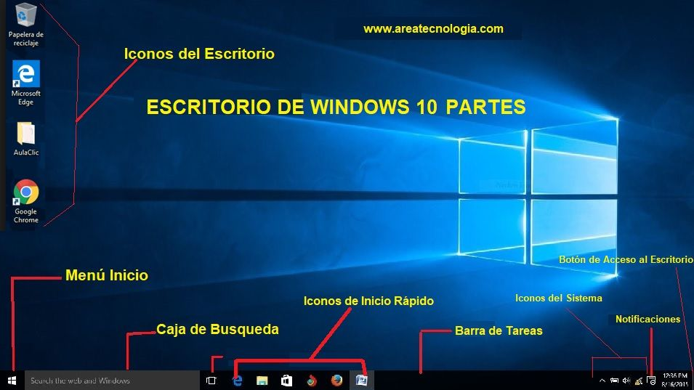
5 : 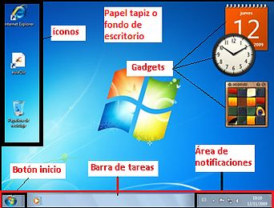

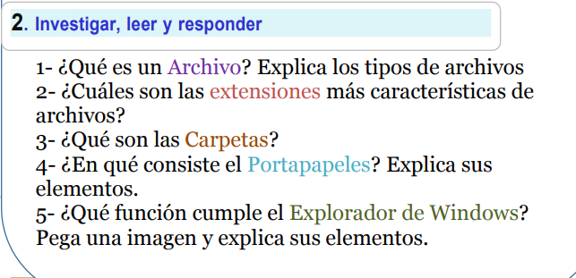RESPUESTAS :
1 : Un archivo es un contenedor de información. La mayoría de los archivos que se utilizan contienen información (datos) en un formato determinado: un documento, una hoja de cálculo, un gráfico. El formato es la disposición de los datos dentro del archivo. El formato del archivo se conoce como tipo de datos
- Archivos ejecutables. Son aquellos que el usuario puede activar directamente y a voluntad, para dar inicio a un programa determinado. En ese sentido, actúan como el disparador de una secuencia de archivos no ejecutables. Algunas de sus extensiones pueden ser: .exe, .com, .deb.
- Archivos de sistema. Son aquellos que forman parte de un programa o del sistema operativo, necesarios para que pueda realizar sus funciones ordinarias. Algunas de sus extensiones pueden ser: .cfg, .db, .dll.
- Archivos de texto. Son aquellos que contienen documentos escritos, creados y manejados mediante un procesador de texto. Algunas de sus extensiones pueden ser: .doc, .rtf, .pdf.
- Archivos de imagen. Son aquellos que contienen documentos visuales, como fotografías, ilustraciones o gráficos. Algunas de sus extensiones pueden ser: .jpg, .gif, .bmp.
- Archivos de audio. Son aquellos que contienen documentos sonoros, como grabaciones de voz o piezas de música. Algunas de sus extensiones pueden ser: .mp3, .mid, .aac.
- Archivos de video. Son aquellos que contienen documentos audiovisuales, como grabaciones de TV o películas. Algunas de sus extensiones pueden ser: .mov, .rpm, .div.
- Archivos de hojas de datos. Son aquellos que contienen tablas y hojas de cálculo de bases de datos y programas de gestión como Excel. Algunas de sus extensiones pueden ser: .xls, .ods, xlsx.
- Archivos de imagen de disco. Son aquellos que contienen el contenido entero de un DVD o algún otro formato de disco de datos, y pueden reproducirse sin necesidad del soporte físico. Algunas de sus extensiones pueden ser: .img, .cdr, .cue.
- Archivos comprimidos. Son aquellos que contienen un conjunto de archivos de distinto tipo en su interior, adaptados para ocupar menos espacio y por lo tanto ser más manejables. Algunas de sus extensiones pueden ser: .zip, .rar, .cab.
- Archivos web. Son aquellos que contienen la información para visualizar una página web. Algunas de sus extensiones pueden ser: .ccs, .html, .js.
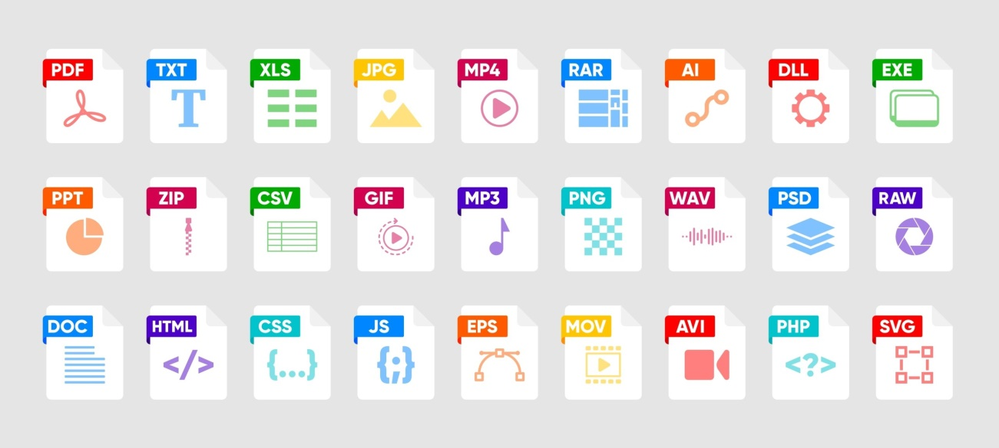
2 : 👉🏻 Características principales:
- Ayudan a los sistemas operativos y programas a reconocer cada tipo de archivo y cómo manejarlo.
Ejemplo: .txt indica un archivo de texto plano, mientras que .jpg indica una imagen en formato JPG.
- Vinculan archivos con programas específicos para abrirlos correctamente.
Ejemplo: un archivo .mp4 se abrirá en un reproductor de video compatible.
- Pueden cambiarse manualmente para personalizar cómo se abren los archivos.
Ejemplo: cambiar la extensión de un archivo ".csv" a ".txt" para abrirlo automáticamente con un editor de texto en lugar de una hoja de cálculo.
- Algunas están diseñadas para ser utilizadas en sistemas operativos específicos.
Ejemplo: .exe se trata de un archivo ejecutable diseñado para Windows. Linux, por ejemplo, no puede ejecutar ese tipo de extensión.
- Suelen ocultarse por defecto para simplificar la visualización de nombres de archivo, lo que implica un riesgo de seguridad.
😉 Extensiones más usadas (agrupadas por categoría):
- Documentos de texto: .docx, .pdf, .txt
- Imágenes: .jpg, .png, .gif
- Audios: .mp3, .wav, .flac
- Videos: mp4, .avi, .mkv
- Ejecutables: .exe, .dmg, .deb
- Comprimidos: .zip, .rar, .7z
- Archivos web: .html, .css, .js

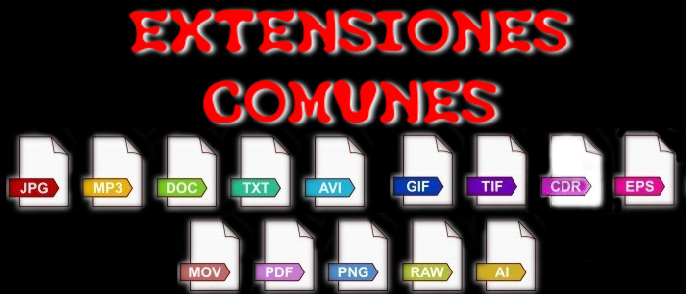
3 : Una carpeta es un espacio virtual o físico para organizar y almacenar archivos odocumentos, como las carpetas de cartón que se usan en oficinas para guardar papeles.
En informática, las carpetas (también llamadas directorios) permiten agrupar y guardar otros archivos y subcarpetas, facilitando la localización y gestión de la información digital.
En informática:
Contenedor de archivos:
Una carpeta actúa como un contenedor digital para organizar varios archivos (documentos, fotos, música, etc.) y otras carpetas.
Organización jerárquica:
Las carpetas pueden contener otras carpetas, llamadas subcarpetas, creando una estructura similar a un árbol para agrupar los archivos por tema o proyecto.
Facilita la localización:
Agrupar los archivos en carpetas hace que sea mucho más fácil encontrar y acceder a ellos en el futuro.
Icono representativo:
En los sistemas operativos, las carpetas se representan visualmente con un icono que imita a las carpetas físicas de un archivador.
En el mundo físico:
Material de oficina:
Es un objeto, generalmente de cartón o plástico, que se utiliza para guardar y clasificar papeles sueltos.
Organización por temática:
Los documentos con un tema común se agrupan dentro de una carpeta para mantenerlos ordenados.
Uso con archivadores:
Se usan a menudo junto con un archivador para almacenar y archivar la información de manera eficiente.

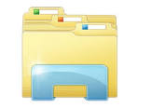
4 : Un portapapeles digital es una herramienta presente en la mayoría de los sistemas operativos de computadora que permite almacenar temporalmente texto o imágenes. Similar a su contraparte física, el portapapeles digital sirve como un espacio para guardar información que posteriormente se puede pegar en otros documentos o aplicaciones. Facilitando las funciones de copiar, cortar y pegar, el portapapeles posibilita una transferencia ágil de contenido entre distintas áreas de trabajo.
El Portapapeles de Office almacena texto y gráficos que copia o corta desde cualquier lugar y le permite pegar los elementos almacenados en cualquier otro archivo de Office. Así es como funciona en Word 2016.

Cortar y pegar elementos del Portapapeles
- Si aún no lo ha hecho, haga clic en Inicio y, a continuación, haga clic en el iniciador de la esquina inferior derecha del grupo Portapapeles .
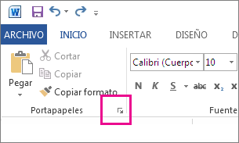
- Seleccione el texto o gráficos que desea copiar y presione Ctrl+C.
Cada selección aparece en el Portapapeles, con la última en la parte superior.
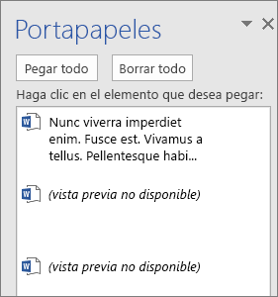
- Opcionalmente, repita el paso 2 hasta que haya copiado todos los elementos que quiera usar.
Sugerencia: Después de abrir el Portapapeles, almacena el contenido que copia o corta desde cualquier lugar. Lo mismo sucede cuando configura el Portapapeles para almacenar contenido pero permanecer cerrado, siempre y cuando tenga un programa de Office en ejecución. Para obtener más información al respecto, consulta Establecer opciones para el Portapapeles a continuación.
- En el documento, haga clic donde desee pegar el elemento.
- Realiza una de las siguientes acciones en el Portapapeles:
  - Haga clic en la flecha abajo situada junto al elemento que desea pegar y haga clic en Pegar.
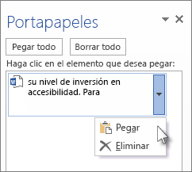
  - Para pegar todo el contenido del Portapapeles en el área seleccionada del documento, haga clic en Pegar todo.

Otras cosas que puedes hacer con el Portapapeles

- Eliminar elementos del Portapapeles
- Cerrar el Portapapeles
- Establecer opciones para el Portapapeles

Eliminar elementos del Portapapeles
Siga uno de estos pasos:
- Haga clic en la flecha situada en el lado derecho del elemento y haga clic en Eliminar.
- Haga clic con el botón derecho en el elemento que desea eliminar y haga clic en Eliminar.
- Haga clic en Borrar todo para borrar todo del Portapapeles.
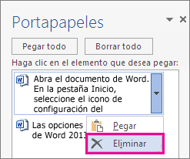

Cerrar el Portapapeles
Haga clic en la X de la esquina superior derecha del panel Portapapeles.
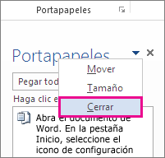

Establecer opciones para el Portapapeles
Las opciones controlan una variedad de funciones del Portapapeles, como cuando aparece el Portapapeles.
Con el Portapapeles abierto, haga clic en Opciones en la parte inferior del panel.
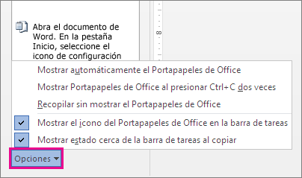
5 : El Explorador de Windows es un elemento primordial en cualquier sistema de cómputo, ya que su finalidad es la de organizar y controlar los archivos y carpetas de los distintos sistemas de almacenamiento que utilizamos.
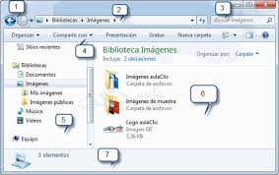
Los elementos clave del Explorador de Archivos son: la Cinta de Opciones o barra de herramientas (con botones de comando), la Barra de Direcciones (la ruta de la ubicación actual), el Cuadro de Búsqueda, el Panel de Navegación (con la estructura de carpetas), la Ventana de Archivos (donde se ven los elementos), la Barra de Estado (información detallada) y los Botones de Navegación (atrás, adelante, actualizar).
Elementos comunes del Explorador de Archivos:
- Barra de Título:Muestra el nombre de la carpeta o unidad que se está visualizando y los botones de control (minimizar, maximizar, cerrar).
- Barra de Herramientas de Acceso Rápido:Contiene accesos directos a funciones comunes como "Nueva Carpeta" y botones de deshacer/rehacer.
- Cinta de Opciones:Un área con menús y comandos para gestionar archivos, cambiar la vista y realizar otras tareas.
- Botones de Navegación:Botones para retroceder, avanzar y actualizar el contenido de la ventana actual.
- Barra de Direcciones:Muestra la ruta completa de la ubicación actual (como C:\Usuarios\TuUsuario).
- Cuadro de Búsqueda:Un campo de texto para buscar archivos, carpetas o contenido dentro de la ubicación actual.
- Panel de Navegación:Ubicado en el lado izquierdo, muestra la estructura jerárquica del sistema de carpetas, permitiendo un acceso rápido a unidades y carpetas comunes.
- Ventana de Archivos:El área central donde se listan los archivos y carpetas del directorio seleccionado.
- Barra de Estado:En la parte inferior, muestra información útil como el número de elementos seleccionados o el tamaño total de los archivos.
- Explorador de Windows - UAEH
Explorador de Windows * Botones Adelante y Atrás. * Barra de direcciones. * Cuadro de búsqueda. * Barra de herramientas. Situada en la segunda línea. ...

